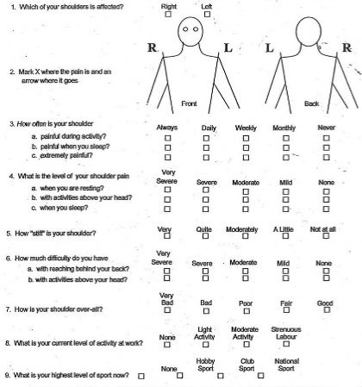
Appendix A: L’Insalata questionnaire

